
Memòria 2018

ÍNDEX

- INTRODUCCIÓ ………………………………………………………………… 3

- COMISSIONS …………………………………………………………………. 5

  - Recollida d’aliments ……………………………………………………….. 6

  - Distribució d’aliments frescos ….……………………………………….. 8

  - Projecte comunitari “Persones grans, grans persones”…………… 9

  - Banc del Temps …………………………………………………………….. 9

  - Mercat d’Intercanvi …………………………………………………………. 12

  - Renova la teva roba ………………………………………………………. 12

  - La Sagrera pels infants …………………………………………………… 13

  - La Sagrera es mou per les escoles. FIREM-NOS……………………. 16

  - Espai 6-12…………………………………………………………………… 19

  - Temps de Tertúlia …………………………………………………………. 23

  - La Sagrera Gospel………………………………………………………… 26

  - La Sagrera Mentors ……………………………………………………… 28

  - Creixement Personal…………………………………………………..… 31

  - Zumba ……………………………………………………………………… 32

- COL.LABORACIONS …………………………………………………………….. 33

- XARXES SOCIALS ……………………………………………………………….. 34

- MENCIÓ ESPECIAL: SUPORT CAIXABANK ………………………………… 36

INTRODUCCIÓ
El barri és l’espai bàsic de convivència entre les persones, les quals un cop surten de casa seva es troben amb el comerç, els equipaments, les places, les entitats, les arrels històriques, les tradicions.... les quals els hi ofereixen un conjunt d’oportunitats que permeten fomentar les relacions humanes, manifestar la seva sociabilitat i conformar una col·lectivitat.
Per tant, aquest és el primer àmbit en el qual es poden tractar de manera més directa i eficient, de forma global, les problemàtiques que incideixen en la vida dels que hi viuen o hi tenen alguna mena de vincle i mirar de donar una resposta col·lectiva, que permeti als qui ho estan passant malament, sentir-se ajudats i recolzats, no sols materialment sinó també anímicament, pels altres membres de la comunitat.
D'aquesta idea, d'aquest sentiment de barri que té ganes de moure's, de fer quelcom pels altres, va néixer ja fa set anys el nostre projecte concretat en l’associació LA SAGRERA ES MOU, (LSEM en endavant). En una primera etapa, l’objectiu era fer front des de les nostres possibilitats als efectes que estava deixant al nostra voltant, la important crisi econòmica que va esclatar al 2008.
Mica en mica i sense deixar de costat - ans al contrari - aquesta voluntat inicial, ens vàrem adonar que per ser mes útils i eficients, calia moure’ns en xarxa, enfortint els lligams comunitaris; fomentant la col·laboració entre els veïns del barri, entre les seves entitats; creant espais de trobada, de diàleg i de socialització. En la mesura en que es potencien tots aquests aspectes, la capacitat per incidir en la lluita contra pobresa i l’exclusió social en el nostre entorn més proper, augmenta i a la vegada contribueix de manera significativa a restablir uns vincles entre les persones, que ens humanitzen.
I ho intentem fer des d’una estructura de funcionament senzilla, àgil, transparent, participativa, democràtica, capaç d’adaptar-se a les modificacions que en cada moment siguin necessàries, per fer mes eficient la nostra tasca. Una estructura que faci possible sempre sumar esforços i permeti acollir a tothom que hi vulgui participar. Per poc que sigui el temps disponible, sempre hi ha una tasca on es pot ser útil i ajudar i un lloc des d’on fer-ho.
Amb aquest esperit, participem conjuntament amb l’administració i amb altres entitats, en projectes compartits, però també expressem una personalitat i una capacitat emprenedora que ens permet endegar uns projectes propis, en els que intentem deixar sempre marcat el segell de la filosofia de LSEM.
Per assegurar la fidelitat a l’ideari de l’entitat i al desplegament exposat, es treballa en aspectes específics, que van creixent segons es van assolint i segons es disposa dels recursos humans i materials per fer-ho possible. Les persones que hi participen ho poden realitzar com a socis, voluntaris i/o membres actius, participant en les diverses comissions que es constitueixen per dur-los a terme.
- Socis: Amb les seves quotes fan possible disposar d'uns ingressos fixos que serveixen per a atendre les mínimes despeses de funcionament de l'associació i, juntament amb altres generacions de recursos (donacions, festivals, etc.), aconseguir, per exemple, fer arribar entre els anys 2013-2018 a les escoles del barri a prop de 25.000 euros, destinats a les famílies amb dificultats econòmiques que no poden fer front a les sortides pedagògiques, a la compra de material socialitzat, etc. La quota de soci és voluntària, amb un mínim recomanat de 25 euros a l'any i amb la opció de diverses modalitats de pagament (anyal, trimestral o semestral).
- Voluntariat: La raó d'existir de LSEM és la mobilització i coordinació de persones voluntàries, que amb un esperit solidari estan disposades a treballar pels demés sense esperar res a canvi. .Aquesta implicació i compromís és el que permet tirar endavant totes i cadascuna de les iniciatives que emprenem i que són decidides per tota la gent que s'aplega al voltant de LSEM siguin socis, voluntaris o les dues coses a la vegada. Res seria possible sense la figura del voluntari. Tothom amb voluntat de ser-ho, pot donar un cop de mà a LSEM, per poc temps que tingui disponible. Sempre hi ha un lloc, un moment, una oportunitat per col·laborar.
- Col·laboracions: Quan es va constituir LSEM, es tenia molt clar que no es volia que fos una associació convencional, amb els seus estatuts, junta, socis, assemblea, etc., sinó que es pensava en un sistema organitzatiu plenament obert, que fos com un veritable moviment on, d'una manera o altre, hi pogués convergir tothom que coincidís amb els nostres objectius: persones, col·lectius no necessàriament organitzats, altres entitats, serveis públics, etc. En la mesura que hem anat desplegant la nostra feina i hem guanyat la confiança del nostre entorn, les col·laboracions han anat incrementant-se, just en la línia desitjada, amb iniciatives espontànies que han posat de manifest la cohesió veïnal.

COMISSIONS
2.1 Recollida d’aliments
LSEM col·labora des de ja fa uns anys amb DISA, Distribuidora Solidaria d’Aliments (abans Rebost Solidari) que tenim al barri, al C. Berenguer de Palou, núm. 104, gestionat per Càritas. Proporciona a les famílies sense recursos i derivades pels serveis socials de l’Ajuntament lots de productes d’alimentació i de neteja. La nostra aportació consisteix en la recollida d’aliments, productes de neteja bàsics i bolquers.

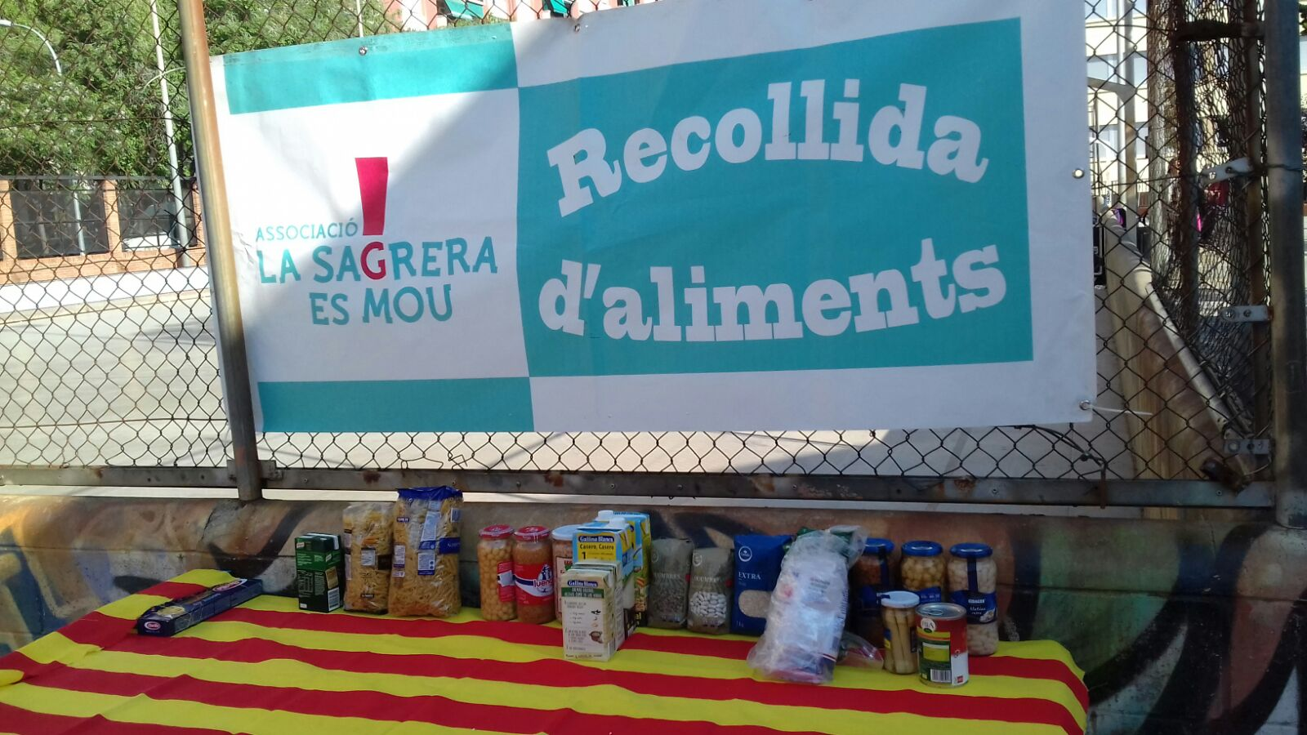

2.1.1 Activitat
La major part de la recaptació de productes es realitza en les dues dates concretes en què La Sagrera està de festa: les Festes de Primavera (a l’abril) i la Festa Major (al mes de novembre).
En aquestes dues ocasions, els equips de voluntaris es col·loquen a les portes del Mercadona de Meridiana, 328, del Mercat de Felip II i d’algun altre supermercat del barri per tal de facilitar la compra i el lliurament dels productes. Abans s’han penjat alguns cartells i s’ha anunciat l’activitat i els llocs de recollida al programa de festes. També s’aprofita la celebració de diversos actes festius (xerrades, exhibició de balls) per instal·lar punts de recollida d’aliments.
Per una altra banda, es contacta amb diverses entitats del barri com escoles, comerços o associacions i se’ls distribueixen capses de cartró: allà els seus usuaris podran dipositar, durant la quinzena de dies que solen durar les festes, els aliments que més tard passarem a recollir.
També es dona el cas d’entitats del barri que recapten aliments quan realitzen alguna activitat especial (festivals, xerrades, sopars, etc.). Contacten amb LSEM i nosaltres ho portem a DISA. Ha estat el cas del Club Patí Congrés, Compañía Artística del Arco Iris, etc.
Cada cop que es fa una campanya de recollida hi ha un contacte previ amb DISA que ens dona un llistat dels aliments o productes que en aquell moment els són més necessaris. Aquest llistat es reprodueix en forma cartell i de quartilla i s’ofereix a les persones que entren al mercat, o al supermercat. També s’ha comunicat a les entitats col·laboradores, a qui facilitem també cartells per poder-ne informar a les famílies, alumnes o usuaris.
Pel que fa a les entitats, a més d’algunes altres, col·laboren amb nosaltres en la recollida de la festa major totes les escoles públiques del barri i les dues escoles bressol municipals.
Aquest any 2018, hem recaptat en total 4.360 quilos de productes i 5.448 bolquers. Hem constatat una certa disminució en les quantitats recaptades aquest any, però cal matisar que cada cop la recollida és més ajustada als productes que ens demanen des de DISA i de més qualitat; per tant, és possible que el valor econòmic sigui equivalent o superior al d’altres anys.
El nombre de voluntaris que participen supera els 40 cada cop que es fa una recollida. Hi ha implicats, a més de socis de LSEM, voluntaris d’altres entitats i ONG amb les quals col·laborem. Aquest any, a més, hem comptat, el dia de la recollida, amb l’ajut d’un nombre important de nois i noies de l’Esplai La Sagrera i d’alumnes de l’escola Mare de Déu dels Àngels.

Data | Event | Kg de productes | bolquers
Febrer 2018 | Cía. Artística del Arco Iris | 70,00 | 240
Abril 2018  Festes de primavera | Mirada de dona | 166,70 | 52
Abril 2018  Festes de primavera | Mercat Felip II | 265,70 | 418
Abril 2018  Festes de primavera | Mercadona | 1531,40 | 1350
Maig 2018 | Club Patí Congrés | 50,00
PARCIAL 1 |  | 2.083,80 | 2.060
Novembre 2018  Festa Major | Mirada de dona | 170,00 | 184
Novembre 2018  Festa Major | Mercat Felip II i altres súpers | 310,00 | 240
Novembre 2018  Festa Major | Mercadona | 1196,60 | 1484
Novembre 2018  Festa Major | Zumba i altres activitats | 100,00 | 180
Novembre 2018  Festa Major | Escoles públiques del barri | 500,00 | 1300
PARCIAL 2 |  | 2.276,60 | 3.388
Totals |  | 4.360,40 | 5.448

2.2 Distribució d’aliments frescos
La comissió ha estat formada per 18 persones que pertanyen a algun dels 8 equips fixos que fan el repartiment d’aliments. A més, comptem amb 3 persones que fan tasca de suport sense estar integrades en un equip.

Els beneficiaris de l’activitat han estat 7 famílies, dues de les quals (amb un total de 5 persones) reben atenció els dimecres i les tres restants (entre 16 i 13 persones) els dissabtes. Els dissabtes s’han produït diversos canvis de famílies, sempre dirigits des de Serveis socials, per garantir l’atenció a tres nuclis familiars. El nivell d’assistència ha estat correcte i quan hi ha hagut absències s’han comunicat a serveis socials, que han substituït aquella família, que no devia necessitar la nostra ajuda, per una altra. Sense comptar el mes d’agost, que té un funcionament especial, s’han repartit les quantitats següents:

Fruita | 697 kg
Verdura | 1282 kg
Llegums, peix, altres | 212 Kg
Pa | 235 kg
Total | 2426 kg
Ous | 78 dotzenes

El mes d’agost de 2018, es van repartir prèviament uns vals per anar a comprar fruita, verdura, peix i pollastre a botigues del mercat. Aquest any, a més de les explicacions, es va donar per escrit la informació a les famílies.

2.3. Projecte comunitari “Persones grans, grans persones”
El projecte va endavant, però no s’acaba de trobar la manera d’encaixar amb RADARS. A la tardor de 2018, va canviar la representant que venia a les reunions de LSEM. La nostra entitat te el desig d’aconseguir millorar la col·laboració. Amb la PLATAFORMA TELEFÒNICA, és més fàcil.
LSEM ha participat a 8 de les 9 reunions mensuals que es celebren a Serveis Socials i també a la del GRUP MOTOR celebrada el mes de març. Es va organitzar una reunió conjunta per tal de buscar la manera de trobar més persones voluntàries per aquest projecte que tant interessa a LSEM, pero van assistir només tres representants de les diferents entitats convocades.
LSEM atent enguany, 9 usuàries amb 7 voluntàries. L’objectiu de LSEM després de 8 anys de treballar amb aquest projecte, és incrementar substancialment el nombre de voluntaris per atendre totes les demandes.

2.4. Banc del Temps
El Banc del Temps (BdT) és un projecte solidari d’intercanvi de temps, on els seus membres realitzen intercanvis de serveis, coneixements, tasques, etc. a la manera d’una cadena de favors entre veïns on no intervé cap aspecte econòmic. És important ser conscient que per poc que sigui el temps disponible, sempre hi ha una tasca en la qual es pot ser útil i ajudar-ne als altres, i a la vegada deixar-se ajudar. Aquest mecanisme d’intercanvi té per objectiu establir una xarxa d'ajuda mútua i reforçar els vincles comunitaris del barri fent xarxa, però al mateix temps persegueix fomentar i potenciar els valors com la cooperació, la solidaritat i l'autoestima. Tothom pot formar part del Banc del Temps perquè tothom té alguna necessitat a cobrir però, sobretot, està demostrat que tothom té alguna cosa a oferir.

2.4.1 Activitat
El funcionament del banc del temps és similar al dels bancs convencionals, els usuaris tenen un compte corrent, però en lloc d’acumular euros acumulen hores pels serveis realitzats. Quan una persona té una necessitat es posa en contacte amb un membre del BdT que li pugui donar resposta i acorden quan es realitzarà el servei. Un cop finalitzat el servei s’abonarà el temps invertit al compte corrent de la persona que l’ha realitzat.
Per fer-ho existeix una aplicació que es diu Timeoverflow, des d’on la persona que ha rebut el servei pot enviar el temps utilitzat a la persona que ha donat el servei,
A banda de l’activitat d’intercanvis entre usuaris, també es va participar en les Festes de primavera i de Festa Major que es celebren al barri. Membres del BdT fan una petita mostra d’alguns dels serveis que ofereixen per fer-ho visible a la resta de veïns i veïnes, i així donar a conèixer aquest sistema de cohesió veïnal mitjançant l’intercanvi de serveis. N’hi ha que es mostren mitjançant objectes cedits pels usuaris, com la digitalització d’àlbums de fotos i d’altres realitzant una demostració directa com pintar sobre tela.
Una altra activitat que segueix consolidant-se ha sigut la realització de tallers grupals per part dels usuaris. Aquests tallers són proposats pels mateixos usuaris (generalment per part de la persona que els imparteix, però també n’hi ha que sorgeixen per la demanda d’un altre usuari) i tenen dos objectius ben definits: per una banda donar a conèixer el servei que l’usuari ofereix com a membre del BdT i, per una altra, facilitar un punt de trobada de persones amb inquietuds similars a fi d’empatitzar i poder enfortir vincles per a futurs intercanvis interpersonals. En aquest marc s’han realitzat tallers tan diversos com són el de pintura sobre roba o converses en anglès.
Al mes de juny del 2018 va haver-hi un relleu de les persones que formaven part de la Secretaria.
Es va decidir que el BdT continuaria sent una de les comissions de LSEM, ja que entenem que es complementen i que es necessiten una a l’altre, tot i que el Banc del Temps, actuarà de manera totalment independent, podent fer actuacions fora d’aquesta associació.
Per causa de les obres que s’estaven fent a l’Espai30, es va decidir tenir el lloc de trobada i atenció als usuaris a la Torre La Sagrera.
Veient que hi havia poca activitat i que la tendència era a la baixa, es va pensar que s’havia de fer alguna cosa per dinamitzar-lo. En primer lloc es va decidir fer una actualització per deixar en actiu als usuaris que realment en feien ús.
Es va enviar tan per correu electrònic com pel grup de whatsApp una nota explicativa, demanant que qui realment no volgués formar part del Banc ho comuniqués.
Després es va trucar personalment als usuaris que no van contestar i que no tenien fet cap intercanvi des de feia més de dos anys o que no n’havien fet mai.
Es van donar de baixa els que no es va poder comunicar amb ells o que ho van manifestar personalment en la trucada.
Els components de la Secretaria del BdT manifestem que la funció del Banc és bàsicament fer intercanvis de serveis entre els usuaris i els que fan funcionar el Banc, son els mateixos usuaris.
Si es fan tallers o alguna altra activitat es per intentar que d’aquesta manera les persones que en formen part es coneguin, per si serveix de motivació, però que de cap manera es pot forçar als usuaris a fer intercanvis.

2.4.2. Indicadors
A finals del 2018 hi ha inscrits un total de 156 usuaris, s’han donat d’alta 9 usuaris, s’han fet 163 serveis invertint un total de 269 hores d’intercanvi. La tipologia dels serveis oferts és molt diversa, ja que es dóna resposta a un ventall de temàtiques molt divers, com són l’acompanyament, conversa en diversos idiomes, informàtica o
l’assistència a activitats grupals com són els tallers, les xerrades, les sortides culturals i les activitats de difusió del BdT.

  - Mercat d’Intercanvi
Avui en dia estem en una societat basada en el consum on es compra més per desig que per necessitat, acumulant un munt d’objectes que mols cops queden arraconats al fons d’un calaix o armari. A fi de donar una segona vida a aquests objectes en desús s’ha considerat necessari facilitar un punt de trobada on poder intercanviar-los, és a dir, sense demanar diners. D’aquesta manera es vol fomentar el consum responsable, evitar el malbaratament de recursos, i ensenyar a valorar les coses no pel seu preu, sinó per la utilitat que proporcionen.
2.5.1. Activitat
En les dues edicions del Mercat d’Intercanvi de LSEM del 2018, s’ha detectat una afluència irregular per diferents motius: En les festes de primavera de la Sagrera va haver una coincidència amb un altre mercat d'intercanvi a la ciutat que va afectar el nombre total de participants que en total van ser 12 taules.

A les festes de la Sagrera d'hivern la coincidència va ser amb un altre mercat de segona mà el mateix dia al barri amb una afectació encara mes important. Només es van instalar 7 taules.

La previsió pel 2019 és acordar amb altres entitats del barri una celebració conjunta per evitar duplicitats.

2.6 Renova la teva roba

LSEM participa des de 2017 a l’iniciativa “Renova la Roba” promoguda per entitats, associacions i equipaments de la ciutat. I amb el suport de l’Ajuntament de Barcelona, L’objectiu es fomentar el consum responsable, la sostenibilitat i la prevenció de residus.

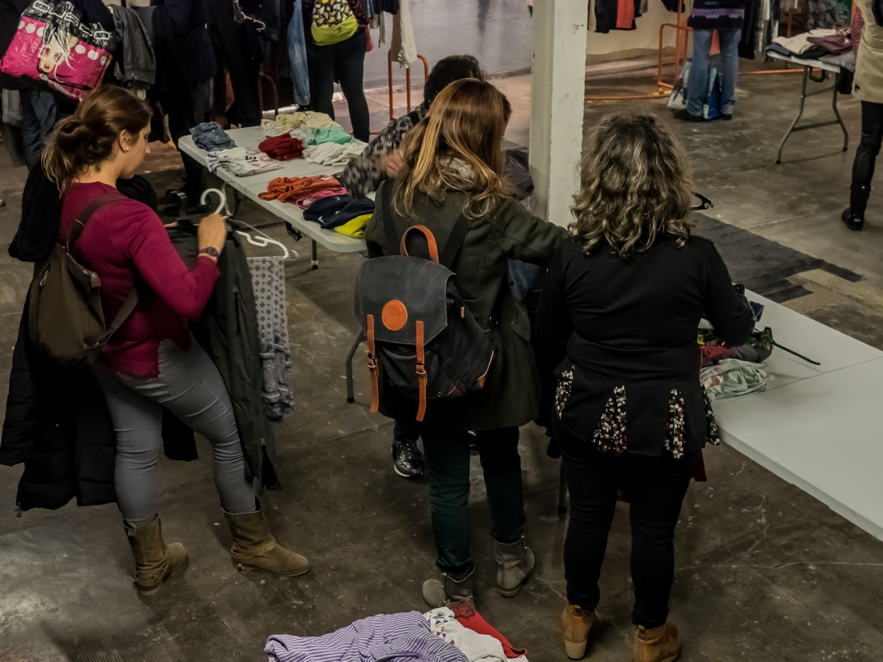
Jornada de “Renova la teva roba”

LSEM organitza “Renova la teva roba”a la primavera i a la tardor conjuntament amb el reste dels llocs d’intercanvi de la ciutat. Els interessats porten la roba en desús pero en bon estat, i reben cupons “Renoves” que després podrán intercanviar per la roba que més l’agradi.

Enguany, (maig i noviembre) la recepció de peces ha estat important amb un total de 322 peces assortides entre totes les variants acceptables. (Inclosos complements). Participants: 44 personas
L'intercanvi de peces no ha assolit la xifra esperada situant-se en al voltant de les 200 peces.Participants:34 personas.

Entre les peces sobrants es vàren rebre de nadó, encara que no se’n demanava i es van fer arribar al rober del Casal de Barri de Can Portabella, col·laborador de la “Sagrera es Mou pels Infants”. La resta les retira l’organització general d’aquesta iniciativa. Destaquem que el programa que ha ideat en Lluis Belmonte, soci de LSEM, per portar la gestió dels intercanvis del “Renova la Roba”, esta sent utilitzat per altres punts de la ciutat, que participen en aquesta iniciativa

2.7 La Sagrera pels infants
Enguany, la Comissió està formada per 3 persones i la finalitat és ajudar a les mares que han de tenir criatures i es troben en una situació de vulnerabilitat i acompanyar-les durant el primer any de vida del nadó, amb productes de primera necessitat per al creixement i desenvolupament dels infants.
Els Serveis Socials de l’Ajuntament ens informen de les necessitats.
Cada dos o tres mesos “La Sagrera pels infants” s’ha posat en contacte amb les famílies per concretar quines necessitats tenen, a fi d’ajustar les demandes a la realitat de cada moment dels infants.
Els recursos els aconseguim a través de l’Associació Projecte Nana, que ens proporciona equips bàsics de roba i productes d’higiene pel naixement dels nadons, i del Banc d’Acció Social que ens ha proporcionat, bolquers, llitets, cotxets, banyeres i lots d’higiene personal pel nadó i altres fins que ha deixat de funcionar.
Al Casal de Barri de Can Portabella hi derivem aquelles famílies que necessiten roba pel nadó. La poden aconseguir i després intercanviar.
També en diverses ocasions, hem fet una crida al voluntariat de LSEM per aconseguir algun llitet o cotxet que necessitàvem, sempre amb resposta positiva.
L’any 2018 hem atès 22 famílies amb les següents ajudes:

 | Nombre d’ajudes
Equips bàsics de roba i higiene | 11
Bolquers de diferents quantitats | 43
Llet de nadó | 11
Cereals | 12
Potets de fruita o verdura | 2
Lots d’higiene personal | 34
Llitets | 4
Cotxets | 5
Trona | 1
Banyera | 1
Canviador | 1

2.8 La Sagrera es mou per les escoles

Als inicis del curs 2012-2013 a La LSEM es va crear la comissió “La Sagrera Es Mou per les Escoles” per ajudar a les famílies que tenen dificultats per cobrir les despeses de les sortides pedagògiques que es programen al llarg del curs. La sortida de la crisis econòmica encara no es reflexa en moltes de les llars del barri, raó per la qual aquesta comissió segueix treballant per ajudar als infants. Cal tenir present el gran valor educatiu d’aquestes activitats que, per una banda permeten ampliar i complementar de manera vivencial la formació rebuda a l’aula i per una altra, acostar als infants a la cultura al realitzar sortides a museus, teatres, etc

Els objectius d’aquesta comissió són:

- Donar suport econòmic a les activitats pedagògiques dels alumnes que ho necessitin. En un principi i essent conscients que hi ha moltes mancances comencem el projecte per donar suport a les sortides pedagògiques i colònies de primària tot i que voldríem cobrir altres necessitats en un futur, així com també poder intervenir en els institut de secundària i les escoles bressol.
- Crear una xarxa solidària entre les diferents escoles, per tal que l’alumnat i les pròpies famílies prenguin consciència de la situació que viuen moltes famílies i s’iniciï un camí de compromís.
- Afavorir la implicació dels estaments educatius, socials i públics de La Sagrera en la vetlla per una educació de qualitat.
- Promoure la solidaritat i la col·laboració entre els veïns del barri.

2.8.1. Activitat. FIREM-NOS.

L’activitat d’aquesta comissió es centra en el “FIREM-NOS”, que va celebrar la seva sisena edició el 27 de Maig del 2018. Els infants de les cinc escoles que hi participen (Congrés-Indians, El Sagrer, L’Estel, la Pegaso, i Turó Blau) van elaborar una sèrie d’objectes dins de la programació plàstica que posteriorment van intercanviar en la Fira. Són el propis nens i nenes de les escoles els responsables d’exposar i canviar els productes. D’aquesta manera es vol potenciar el sentiment de responsabilitat i cooperació entre els infants, a l’hora que s’afavoreix la creació de xarxa entre les escoles. Entre els objectes elaborats pels infants i d’altres donats pels voluntaris, es van intercanviar un total, aproximat, de 1.200 articles. Es va recaptar 3.007,70 euros.
La Fira va estar amenitzada per les actuacions d’entitats que van col·laborar de manera altruista:

- Tamborrada. Tabals de Pegaso. Inici de la Fira.
- Bollywod Polly Carson
- La Sagrera Gospel
- Batuka La Sagrera

El Club de Patí Congrés, va organitzar un taller de hóquei sobre patins.

Es va realitzar un taller de patinatge a càrrec del Club Patí Congrés, entitat que té suscrit un conveni de col.laboració amb LSEM, portant el logo de nostra l’entitat a les samarretes dels jugadors dels diferents equips.

La jornada va acabar a una Tamborrada pels carrers del barri.

2.8.2 Indicadors

LSEM i el FIREM-NOS van aportar 9.000 euros a les escoles amb els que es es van beneficiar 150 nens i nenes.

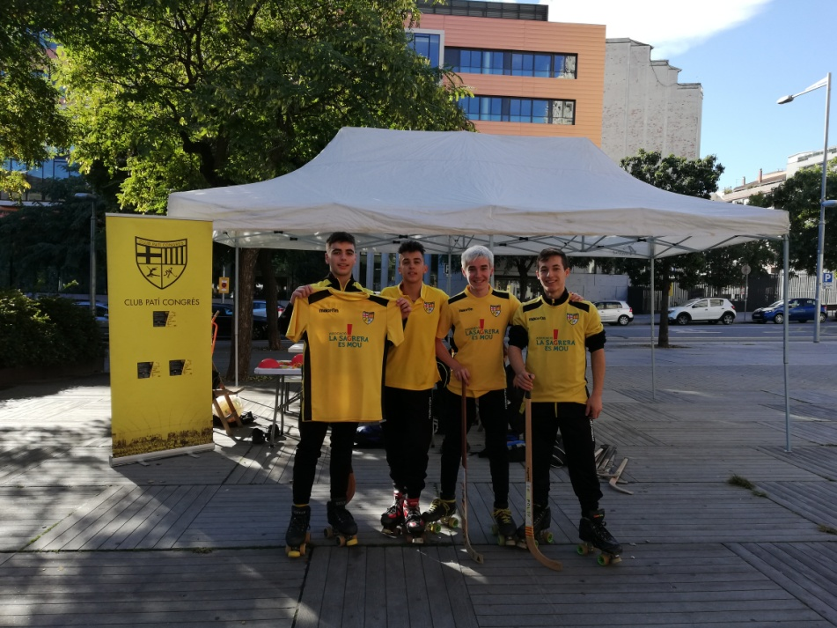
Club de Patí, Petit Congrés
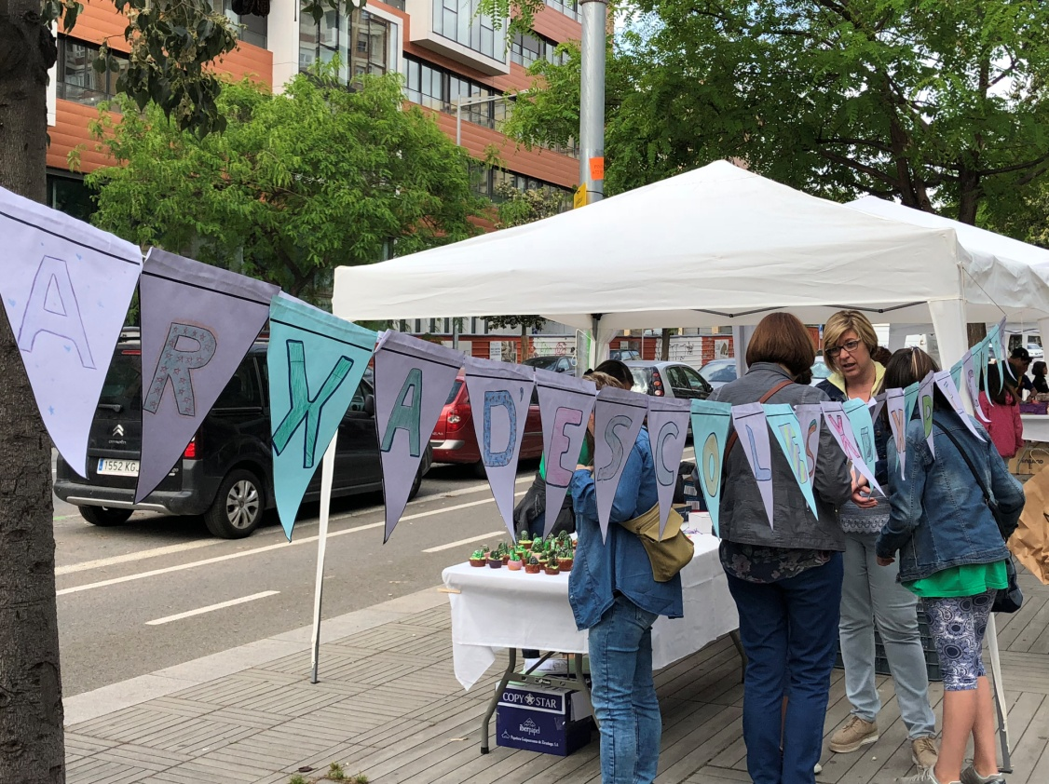

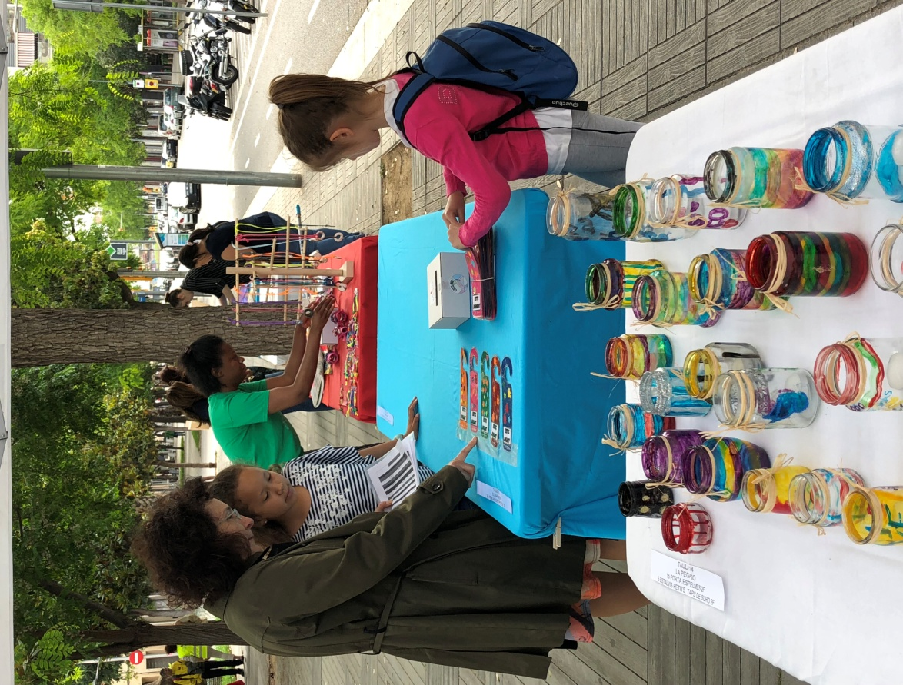
Preparant la Fira

Espai 6-12
La Coral Infantil “Espai 6-12” va començar l'any 2018 amb 19 cantaires, tres són de Serveis Socials. Vam acabar l'any amb 15. Van ser baixa al començar el curs 8 cantaires i se’n van apuntar 4 de nous. Els motius són diversos: 3 per l'edat, ja tenien més de 12 anys, i 5 per voluntat pròpia.
Cal remarcar que els nou vinguts són de boca-orella i els 4 són de primer de primària, és a dir, petits.
Per preparar la cantata Florinda la vaca pallassa es va fer un taller de circ a càrrec de Lara i Miky. Per preparar l'escenografia ho vam fer les mateixes persones de lo comissió. Tota la part de vestuari i atretzo va estar al càrrec de la Roser Caritx.
Una activitat molt reeixida va ser la d'anar al Palau de la Música el dia 24 de febrer a veure l'espectacle Cobla 2.0.

Actuacions:
- Assaig obert del dia 26 de gener a l’Espai 6-30.
- Es va fer la cantata Mozart i els ratolins a la biblioteca de Sant Andreu.

El 2 de juny es va estrenar la cantata “Florinda la vaca pallassa” a Espai-30.
- El 14 de juny concert al Centre de dia del carrer Vallirana. Vam conviure una bona estona amb els usuaris d'aquests servei.
- El 17 de juny la Coral va participar a la matinal de l'escola el Sagrer, organitzat per l'AMPA del centre.
- El 24 de novembre, i dins el mars de la Festa Major, vam tornar a fer la cantata Florinda la vaca pallassa . Va ser un acte conjunt amb l'Espai 30, després de la cantata va haver-hi un espectacle de màgia.
- El dia 21 de desembre vam celebrar un berenar-concert amb les famílies i amics.
Les persones que formen part de la comissió cobreixen amb eficàcia les necessitats que té la coral pel seu bon funcionament.
Cal fer un esment especial pel la directora la Luz Marina Díaz, que vetlla en tot moment per fer un treball creatiu i de qualitat.
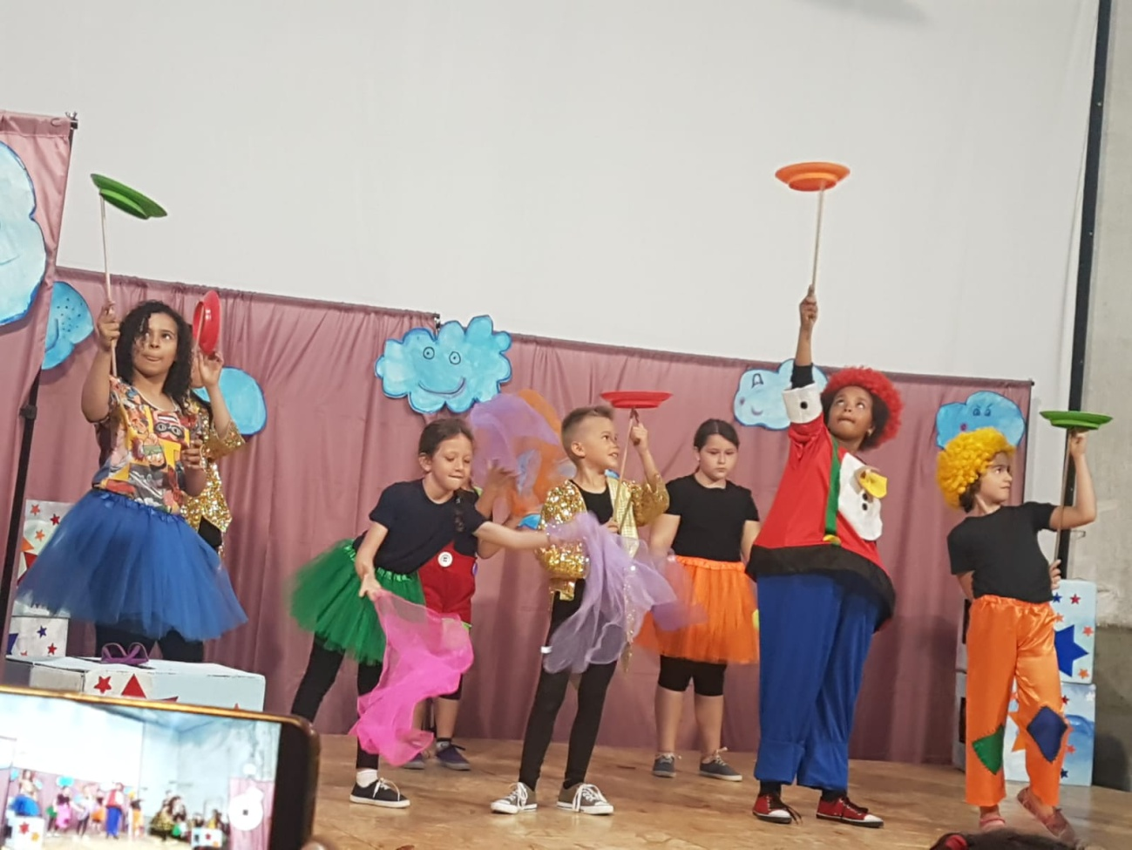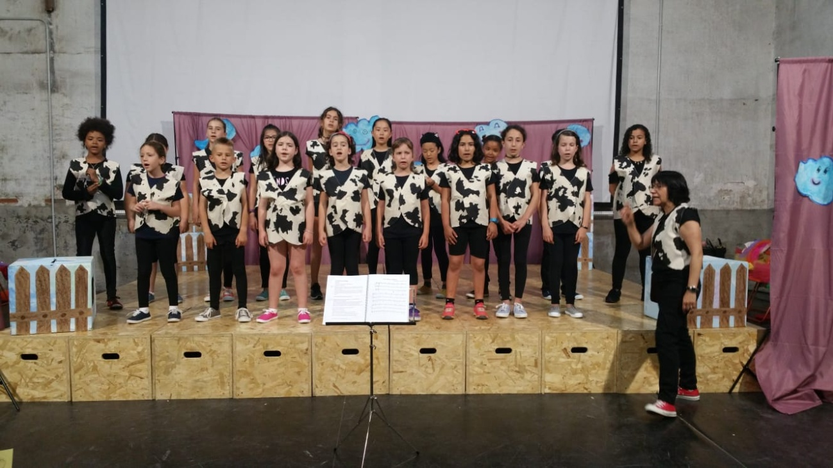

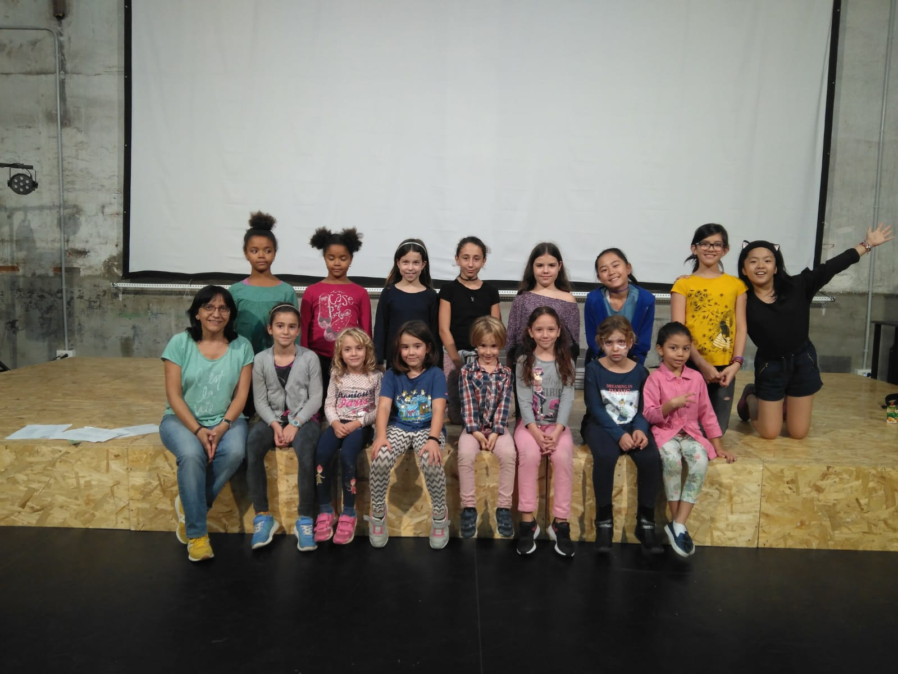
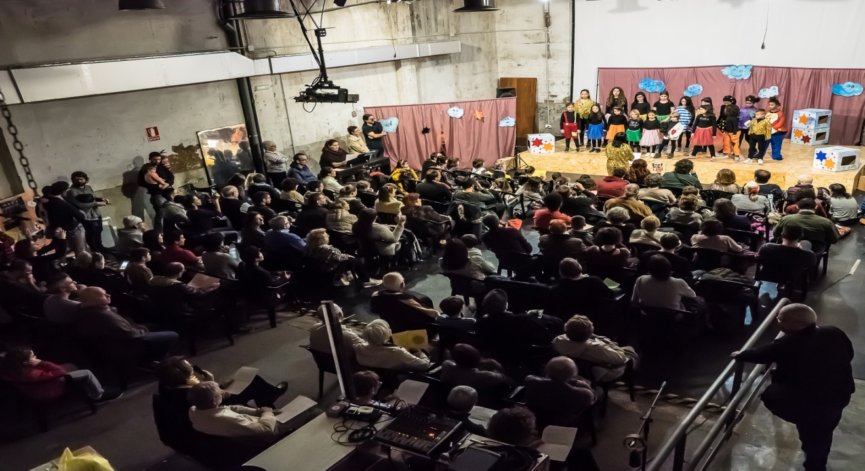
Concert “Florinda, la vaca pallassa”

2.10 Temps de Tertúlia
Temps de tertúlia és un projecte cultural de LSEM, per ampliar i consolidar les relacions socials entre els veïns del barri i fomentar l’intercanvi d’idees i coneixements.

El grup de tertulians està format per tot aquell que vol assistir per opinar sobre qualsevol tema que es planteja i des de qualsevol punt de vista. El tema és escollit per votació entre les propostes que fan els mateixos assistents a la sessió precedent.

2.10.1 Activitat

L’any 2018 s’han fet 10 tertúlies amb una mitjana de quinze assistents:

- 15 de gener. Els rumors i la seva relació amb les narratives discriminatòries. Ponent, David Yubraham de la Xarxa BCN Antirumors.
- 20 de febrer: El futur del petit comerç. Ponent, Enric Gil, president del SAAC....
- 19 de març: La precarietat laboral. Ponents: Germán Pérez Mora i Angel González Serrate, advocats laboralistes.
- 16 d’abril: Cuidar-nos en temps de crisi: una oportunitat per l’èxit personal i social. Ponent: Carme Senserrich, psicóloga.
- 14 de maig: Els paradisos fiscals més enllà de l'anècdota: Instruments al servei d'un sistema injust i corrupte. Ponent, Antonio Fuertes, activista d’Attac Acordem.
- 18 de juny: Conseqüències dels augments en el preu del lloguer de l’habitatge a Barcelona en general i a la Sagrera en particular. Ponents: Joan Balañach de la Comissió d'habitatge de la FAVB i Josep Anton Caballos de l'AAVV de la Sagrera.
- 17 de septembre: Quin és el paper de les ONG, en la cooperació i solidaritat internacional en el món actual. Ponent: Antoni Montseny Domenech; Tècnic Assessor en Relacions Internacionals a la Diputació de Barcelona, responsable de Cooperació Directa Àsia - Àfrica Subsahariana.
- 15 d’octubre: SANITAT: La importància de l’atenció primària. Ponent: Maria Luz Talavera, infermera i membre del FoCAP (Fòrum Català d’Atenció Primària).
- 19 de novembre: Bitcoin, diner descentralitzat i tecnologia blockchain. Ponents: Isaac Pierre Marcel Racine, membre de la Comunitat Bitcoin de Barcelona i de l'Associació Blockchain Catalunya, i Aleix Mestres, economista.
- 17 de decembre: El canvi climàtic ja és aquí: Què podem fer?. Ponent: María García, d’Ecologistes en Acció de Catalunya.

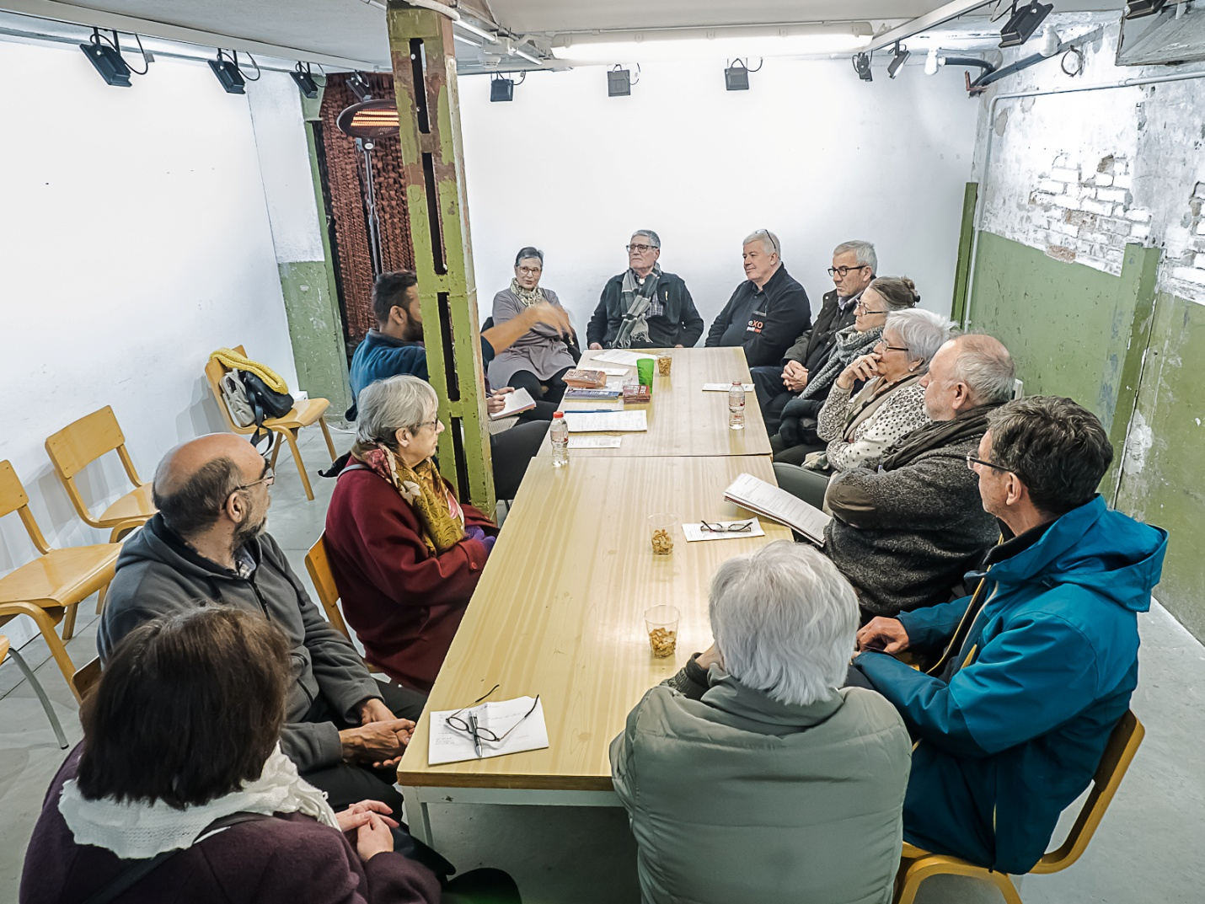

2.11 La Sagrera Gospel
L’activitat de la Sagrera Gospel a l’any 2018, ha anat a mes, ha crescut en numero de cantaires i també d’actuacions. Es va acabar l’any amb 59 persones formant part del cor i es van fer 6 actuacions.

- 21 d’abril, Residencia i Centre de Dia la Sagrera, gestionada per l’Onada, dins d’uns actes de suport a la Marató de TV3.
- 26 d’abril, Espai-30, dins de la programació de les Festes de Primavera de la Sagrera.
- 10 maig, Parròquia de Sant Joan Bosco a la Festa Major del barri de Navas.
- 27 maig, Plaça dels Jardins d’Elx, a la 6ena edició del Firem-nos, la gran festa solidaria de les escoles públiques del barri.
- juny – Plaça Bonet i Muixi de Sants, a la 3ª Festa dels Bancs del Temps de Barcelona i resta de Catalunya.
- 22 novembre – Envelat de la Plaça de l’Assemblea de Catalunya, a la Festa Major de la Sagrera, actuació aquesta que vàrem dedicar a la nostra companya Montse Garrido, que va traspassar setmanes abans, en el fet mes dolorós del nostre cor, que va assistir al seu funeral i l’hi va dedicar una cançó plena d’emoció.

Els assaigs es fan cada dijous de 20 a 22 hores, a l’Espai-30 i son dirigits per en Roger Batllori. A les actuacions ens acompanya en Pau Domingo al teclat.

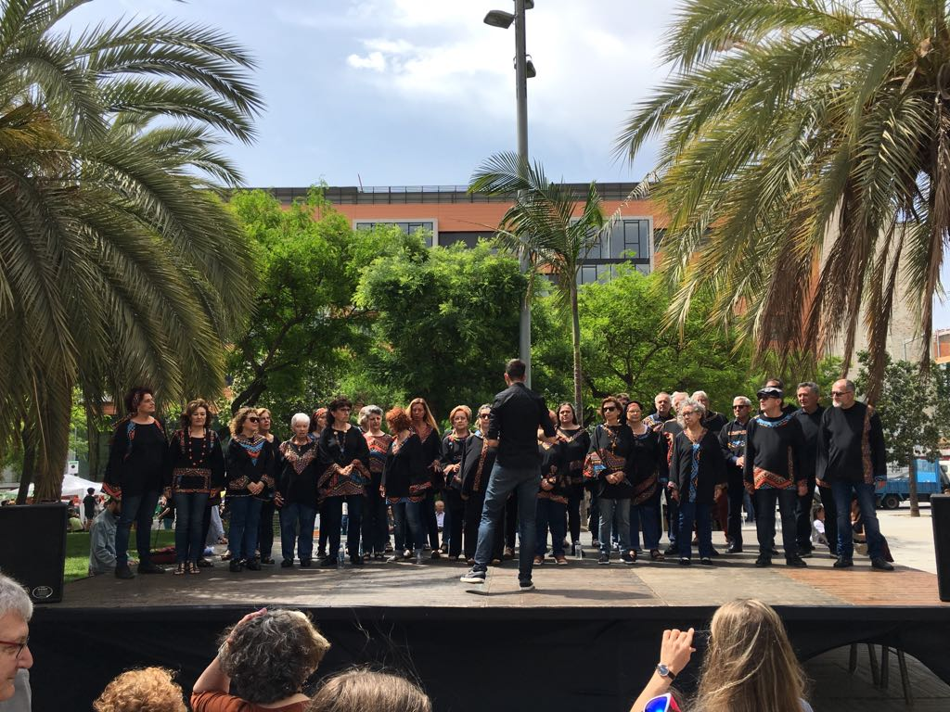
Actuació a “Firem-nos 2018”
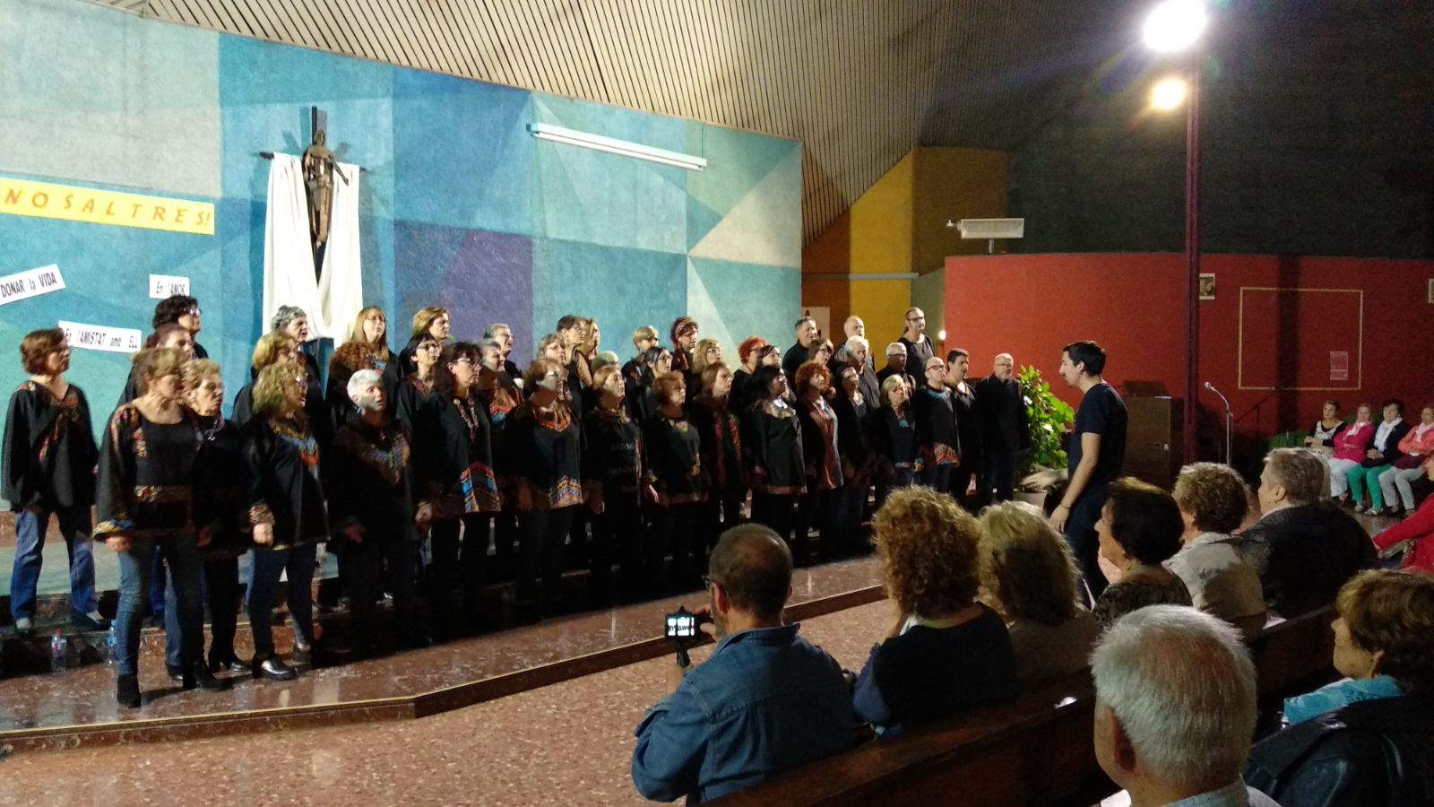
Actuació Festa Major de Navas. Esglesia Sant Joan Bosco 2018

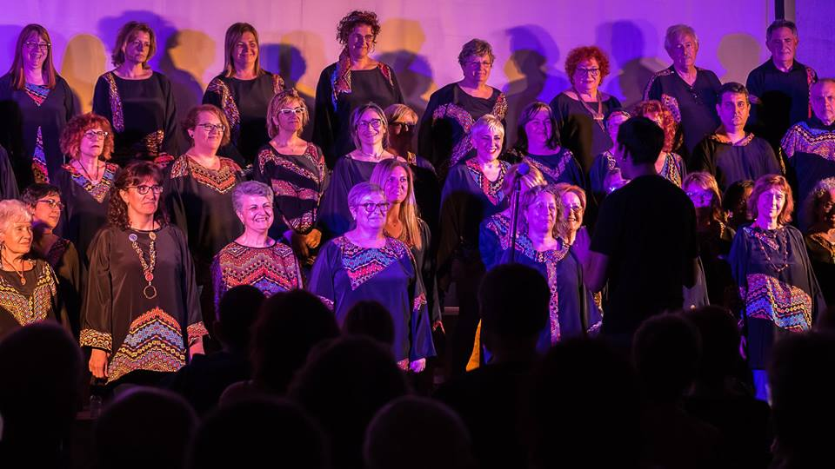
Concert Festes de Primavera Espai-30. Abril 2018

2.12 La Sagrera Mentors

El mesos d’abril i maig del 2018 els voluntaris de LSEM van ser convocats per ACCEM que és l’organització d’àmbit estatal, especialitzada en refugi i migracions que es va encarregar de l’assignació dels refugiats.
.
Els 7 voluntaris ens vam repartir en dos grups i cada grup amb un número de referència per identificar-se davant d’ACCEM:
Grup d’acollida número 12 (3 voluntaris) asignació d’una persona refugiada.
Grup d’acollida número 262 (4 voluntaris) asignació d’una mare refugiada i la seva filla de 4 anys.

Seguiment amb un aplicatiu de mòbil que ens vam haver d’instal·lar per anar informant a ACCEM de totes les trobades amb les persones refugiades: Messagenes.
El grup 262 ha finalitzat l’acompanyament per la no localització de les persones refugiades i està a l’espera d’altre assignació.
.
El grup 12 segueix fent l’acompanyament a la seva persona refugiada que primer estava sota la custòdia d’ACCEM, després de CEAR (Comissión Española de ayuda al Refugiado) i actualment de ABD (Associació Benestar i Desenvolupament)

2.12.1 . Activitat

Informem de les tasques i procediments relatius a aquest programa:

Activitats d’acompanyament | Grup d’acompanyament 262
Reunions amb ACCEM | 6
Reunions Programa Català de Refugi | 1
Formació mentors | 1 sessió
Reunions de planificació mentoria | 4
Total trobades amb la persona refugiada | 7
Trucades agencies immobiliàries | moltíssimes
Visites pisos | 3 (2 a Barcelona i 1 a Cerdanyola)
Visites realitzades amb la persona refugiada | -Espai 30  -Biblioteca Can Fabra  -Colla Jove de Barcelona (colla castellera)  -Pisos per llogar  -Ambulatori per visites metge  -Personal social  -Platja de l’Eixample  -Activitats de jugar a la placeta amb la nena
Gestions realitzades amb la persona refugiada | -Carnet de biblioteques  -Gestionar multa de Renfe  -Gestionar tarja de metro deteriorada.  -Welcome refugees  -Migra Studium
Creació de grup de whatsapp amb tots els voluntaris per agilitzar les trobades i converses sobre el dia a dia.
Creació de grup de whatsapp amb voluntaris i persona refugiada per contactar i concretar les trobades.
A partir del 10 d’agost la persona refugiada deixa de llegir els nostres whatsapp i perdem el contacte amb ella.

Activitats d’acompanyament | Grup d’acompanyament 12
Reunions amb ACCEM | 3 de 2 hores de tot el grup
Reunions Programa Català de Refugi | 3 de 1,5 hores de tot el grup
Trobades d’ensenyament realitzades amb la persona refugiada | Llengua castellana, tots el del grup, (5 h)  Llengua castellana unipersonal(12 h)  Ensenyar la recerca de feina, via Web, Xarxes Socials amb PC i Apps amb el mòbil, ( 16 h)
Visites realitzades amb la persona refugiada | Espai 30:  Explicació del funcionament i activitats que es realitzen i presentació a les persones (2h)  Compartir el visionat de 16 partits de futbol (32h) i més d’una celebració.  ONG T'acompanyem:  Presentació als responsables i explicació de les activitats que realitzen amb la finalitat d'enfortiment individual i ajuda en la cerca de feina (2 h)  Passeig per La Sagrera i Navas:  Explicant-li una mica de tot, (2 h)
Gestions realitzades amb la persona refugiada | -Se li ha aconseguit i regalat un Ordinador Portàtil i se li ha configurat amb programari lliure, per utilitzar en la recerca de feina.  -Entrega de dues targetes T-10 de TMB pels trasllats a AREP.  -Tramitar la proposta de sol·licitud del programa de formació i treball als barris que finalment va ser denegada  -Proposta de quedar amb el capellà sud-africà de l’església Sant Pius X
Xerrada informativa sobre el Programa de Mentoria | -2 hores  -Dimarts, 19/6/18 a la biblioteca de Can Fabra a càrrec d'Oriol Amorós i M’hamed Abdelouahed Allaoul, amb debat i intercanvi d’experiències.

2.12 Grup de creixement personal

La psicòloga Carme Senserrich va proposar fer de forma altruista, al llarg del curs 2018-2019, un Grup de Creixement personal.

En la teràpia de creixement personal es busca el coneixement d'un mateix el jo social (la imatge creada) i el jo negat o reprimit es tracta de autoobservar-se mitjançant excercisis d'expressió d' emocions visualitzacions reflexions i meditacions i arribar al autoconexeiment i acceptació.

S’hi van apuntar unes 10 persones, que un cop ajustat els horaris van quedar-ne 8. Al llarg de l’últim trimestre del 2018 s’han fet vuit sessions de treball. La participació en tots els sentits és molt bona.

Les trobades es fan a la Torre de la Sagrera. Les sales són acollidores i adequades per la feina que s’hi fa.

2.13 Zumba

Es decideix posar en marxa una nova activitat, que ens apropi a gent mes jove i faci també comunitat.

Es tracta d’una sessió de zumba d’una hora a la setmana, els dijous a les 18.30 hores.

La zumba consisteix en una activitat cardiovascular que combina exercicis de tonificació amb passos de balls llatins (merengue, salsa, cúmbia i reggaetón, entre altres). Les coreografies estan basades en passos senzills i repetitius, cosa que fa que sigui molt fàcil seguir-la i no calgui una preparació física en concret. La zumba permet tonificar, elevar les pulsacions i cremar calories.

Arrenca amb una masterclass el dijous 18 d’octubre i ja continua a partir del dijous següent. Aplega 13 persones al voltant d’una persona que dirigeix les sessions

- COL.LABORACIONS

- Col.laboració en diferents tasques al magatzem de Disa: responen 14 persones amb qui ara estan contactant per veure segona sl seu perill en quina tasca poden ser mes utils
- Col.laboració en el mercat solidari de joguines per aconseguir fons per la recerca de la malaltia del nostra petit vei Aitor, iniciativa impulsada per la comissió de campanya de joguines del Casal Parroquial: dissabte 10 de febrer
- Recollida de material per l’ONG “Amb les teves mans” per enviar a Lesbos i Atenes.
- Recollida de tota mena d’articles per muntar un pis per una família hondurenya que viu al barri, de manera que faciliti la reunificació familiar de la mateixa.
- Col·laboració amb el Centre de Documentació de la Sagrera, per la selecció, endreça i catalogació del material que tenen.

. Trobades amb altres entitats
- Vicente Sanguino - Tècnic del Pla Comunitari de Navas
- ONG Abarsol – c/. Menorca, 42
- Associació de Gent Gran i Voluntaris
- Plataforma ¿Tienes Sal?

Altres activitats
- .Segona edició de l’exposició Art-Escola: la intenció inicial era que es fes al voltant d’un tema: les portes, però per dificultats en participar-hi per part de les escoles cridades,finalment i per donar una continuïtat la idea, s’ha mantingut amb als treballs artístics dels alumnes de l’escola El Sagrer: Retrats i poemes-objectes.
- Xerrada sobre Ho’oponopono a càrrec de Janet Recasens el 9 d’abril
- Xerrada dins del marc de la Tardor Solidaria sobre el “El llenguatge per la igualtat de genere” a càrrec de Margarida Giralt el 6 de novembre

- Xerrada explicant l’experiència de la Sagrera es Mou a càrrec de Quim Terré, a unes jornades organitzades per les Escoles Pies
- .Derivació a La Sagrera es Mou , de la recollida de taps de plàstic que fins ara es feia a la Farmàcia de l’Avinguda Meridiana, 259, afegint-se als que ja recollíem habitualment.
- Establiment d’una ample cobertura contra accidents per socis i voluntaris de la Sagrera es Mou. S’obre un registre de voluntaris
- Amb la Fundació Arrels i conjuntament amb la Federació d’associacións de l’Espai30, Exposició: Viuen al carrer perquè volen?, inauguració el dijous 5 de juliol , fent.se abans una xerrada a càrrec de Miquel Fuster autor del llibre gràfic “Miguel, 15 años en la calle. Obra completa”. Emmarcat dins d’aquesta problemàtica que pretén mostrar aquesta activitat, el divendres 13 de juliol es passa el documental “Housing First: un nou sostre” d’Eloy Calvo.
- Participació a la junta de l’Associació Cultural Espai-30 que gestiona l’equipament que utilitzem habitualment i que a través d’un procés complexa en el que hem sigut part activa, s’ha transformat en Federació d’Associacions, per donar compliment al requisit demanat per l’Ajuntament en el conveni establert entre ambdues parts, per la cessió de la gestió d’aquest equipament municipal
- Recepció de diverses donacions de material al llarg de l’any, així com derivació d’altres oferiments a altres punts de recollida mes adients

Invitacions:
- . Acte institucional celebrant el 40 aniversari de l’Escola Pegaso
- . Sopar cloenda de temporada del Club Patí Congres

Ajuts econòmics
- . Associació Projecte Nana
- . ONG “Sense Sostre”
- . DISA / Rebost Solidari

Diversos
- Concessió per part del Consell de l'Esport Escolar de Barcelona del premi "Semàfor de valors" pels valors demostrats durant la temporada a l'equip del Prebenjamí D del Club Patí Congrés- La Sagrera Es Mou.
- Intents fins ara no reexits, de crear un grup de treball que coordinat amb l’Associació de Veins de la Sagrera, cuidi de la problemàtica i conseqüències de l’augment dels preus dels lloguers del habitatge i d’un altre, vinculats a moviments de mes ample abast, que tingui a cura de sensibilitzar i participar en accions diverses sobre el canvi climàtic
- Participació a l’acte unitari de barri en suport a la Marató de TV3 : de desembre.
- .Participació a la Mostra d’entitats de la Sagrera dins del marc de la Festa Major el dissabte 10 de novembre, a la plaça dels Jardins d’Elx.
- Setmana del voluntariat de CaixaBank, en la que personal jubilat i en actiu d’aquesta entitat van col.laborar amb voluntaris nostres, en activitats de l’ONG “Sense Sostre”
- Recopilació d’imatges per l’el.laboració d’un vídeo corporatiu

Articles escrits la revista Tota la Sagrera al llarg de l’any 2018:
- Som La Sagrera Gospel – nº 173 – febrer 2018
- Moviments de la Sagrera es Mou – nº l73 – febrer 2018
- VI Firem-nos – nº 174 – abril 2018
- Firem-nos. Una festa solidària a la Sagrera – nº 175 – juny 2018
- Florinda, la vaca pallassa – nº 175 – juny 2018
- La Sagrera es Mou inicia nous projectes – nº 176 – octubre 2018
- La Montse Garrido i la Sagrera – nº 177 – desembre 2018

XARXES SOCIALES
Tenim presència a les xarxes socials, amb el blog, el web, Twitter (970 seguidors ) i Facebook (1212 seguidors) que són de caràcter obert, i un grup de whatsapp amb les persones implicades en l’associació.
La xarxa comunitària que amb tots aquests elements anem teixint, permet gestionar exitosament oferiments de material que rebem o crides que fem per aconseguir-ne per a persones que el necessiten.

Facebook: https://www.facebook.com/lasagreraesmou
Twitter: https://twitter.com/LaSagreraEsMou
Blog: http://blog.lasagreraesmou.org
Web: http://www.lasagreraesmou.org

MENCIÓ ESPECIAL: SUPORT CAIXABANK
Per acabar aquesta memòria, voldriem destacar un cop més, l’ajut i suport que LSEM rep de Caixabank, que amb la seva fonamental aportació económica, ens permet desplegar tota la nostra acció i ser molt més eficients i útils en la consecució dels objectius fundacionals.

